科目：初三數學 單元：解直角三角形及其應用 類型：課堂練習
姓名：＿＿＿＿＿＿ 班別：＿＿＿＿＿＿ 學號：＿＿＿＿＿＿ 日期：＿＿＿＿＿＿
提示：解直角三角形用勾股定理、∠A+∠B=90°、$sin A=\frac{a}{c}$ 等邊角關係。仰角/俯角在水平線上下量。
一、練習A（★☆☆）
1．填空（∠C=90°）。
（1）∠A+∠B =＿＿ （2）$a^{2}+b^{2}=$＿＿ （3）若 ∠A=40°，則 ∠B =＿＿

2．∠C=90°，∠A=45°，a=3，求 b。

二、練習B（★★☆）
3．∠C=90°，∠A=30°，c=8。求 a 和 b。

4．∠C=90°，a=6，c=10。求 $sin A$ 和 b。

5．一段斜坡的坡度 i = 1 : $\sqrt{3}$（即 $tan α=\frac{1}{\sqrt{3}}$），求坡角 α。

三、練習C（★★★）
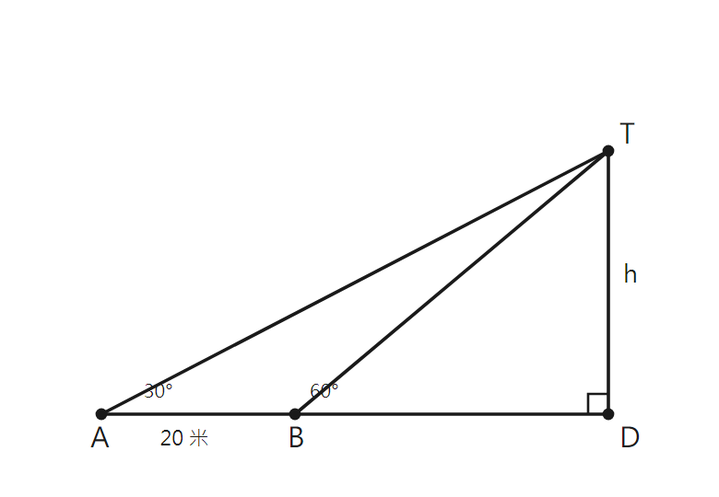
圖：兩次觀測求塔高
6．（如上圖）為測塔高，在 A 處測得塔頂 T 的仰角 30°，向塔走 20 米到 B 處測得仰角 60°。求塔高 h。

7．∠C=90°，∠A=60°，b=4（∠A 的鄰邊），求 a 和 c。

8．找錯題：小明求 ∠C=90°、∠A=30°、c=12 的 a，寫成 a = c·cos 30° = $6\sqrt{3}$。他錯在哪？正確是多少？

參考答案（教師用）
練習A
1．(1) 90° (2) $c^{2}$ (3) 50°
2．∠A=45° → 等腰直角三角形，b = a = 3。
練習B
3．a = 8·sin 30° = 4；b = 8·cos 30° = $4\sqrt{3}$。
4．$sin A=\frac{6}{10}=\frac{3}{5}$；$b=\sqrt{100−36}=8$。
5．$tan α=\frac{1}{\sqrt{3}}=\frac{\sqrt{3}}{3}$ → α = 30°。
練習C
6．設塔高 h。B 處：tan 60° = $\frac{h}{BD}$ → BD = $\frac{h}{\sqrt{3}}$；A 處：tan 30° = $\frac{h}{BD+20}$。解得 h = $10\sqrt{3}$ 米。
7．a = b·tan 60° = $4\sqrt{3}$；c = $\frac{b}{cos 60°}=\frac{4}{\frac{1}{2}}=8$。
8．a 是 ∠A 的對邊，應該用 sin：a = c·sin 30° = 12×$\frac{1}{2}$ = 6。他錯用了 cos。

